**校园摆渡车系统**

# 开发背景

校园摆渡车是学生在校园里广泛的交通工具，但是却有很多同学把时间浪费在等校园摆渡车上，并且还会有等了许久都等不到的情况，而另一方面校园摆渡车的司机也是会在不断的找学生搭乘，而不断的走许多的冤枉路。所以根本的原因是缺少一个具体的实时通讯的方法来解决这一问题。

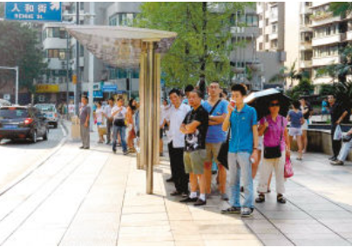

1. **项目框架**

校园摆渡车系统主要是有前端界面和后端java程序前端主要是用小程序实现区分司机和乘客，实时和数据库联系查看位置坐标，可以看到别的乘客或者司机的位置。后端主要是连接orcl数据库和处理小程序发送回来的json代码段。

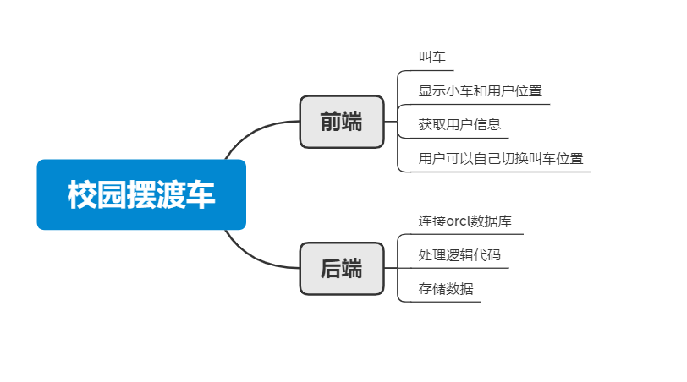

1. **开发过程**

**开发过程主要是分为整体框架，因为小程序方面不熟悉，所以先进行前端设计，再进行后端代码的连接。**

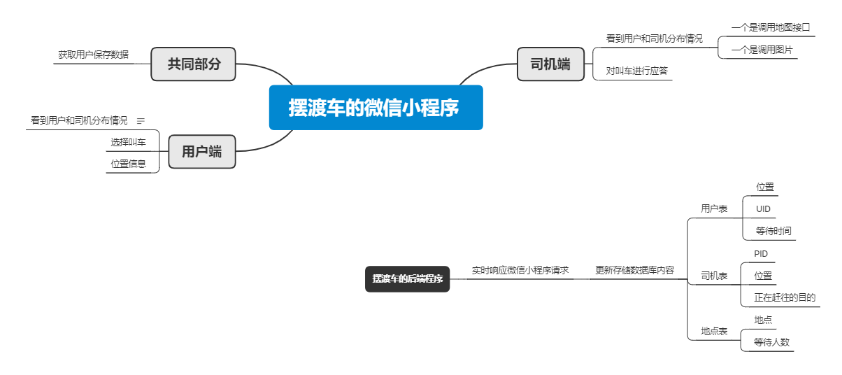

## 首先地图界面

微信小程序自带了map标签可以直接调用相关的代码，但是需要我们通过js代码对“longitude”等赋值，来达到一些实时的地图显示大小，坐标等修改信息。

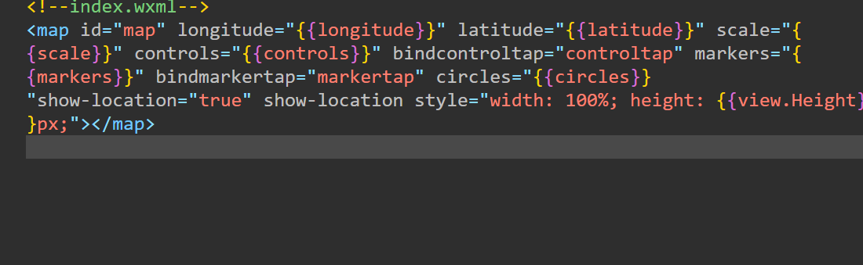

因为界面可以全是地图所以可以直接使用手机的全部占空比

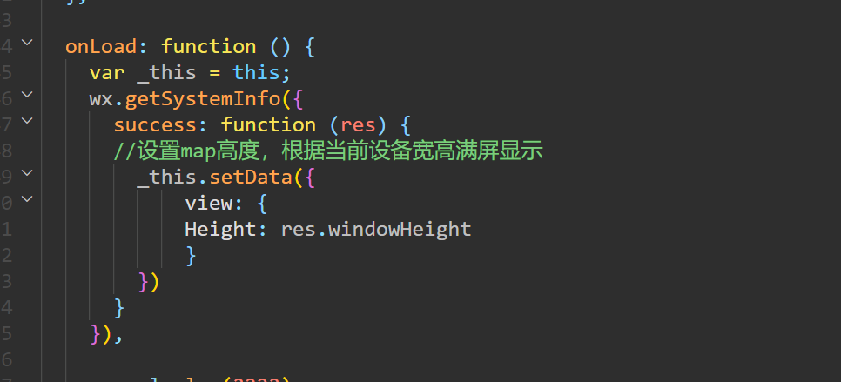

显示自己的位置这就需要调用用户许可通过手机的定位来定出我们的位置。

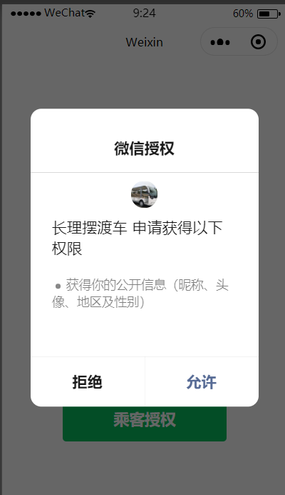 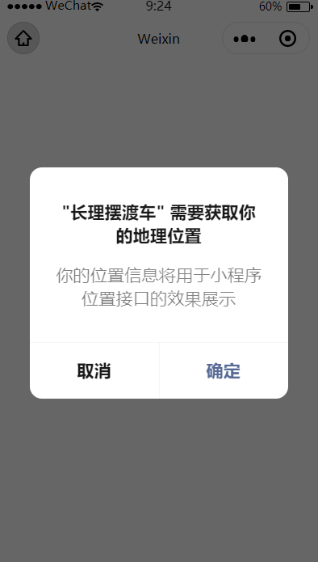

获取成功后就把经纬度赋值给map里的值，达到这样一个效果。

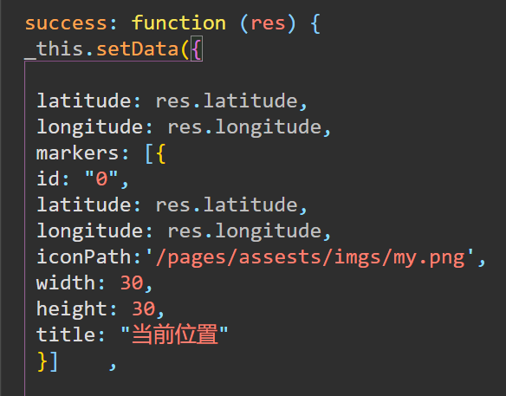 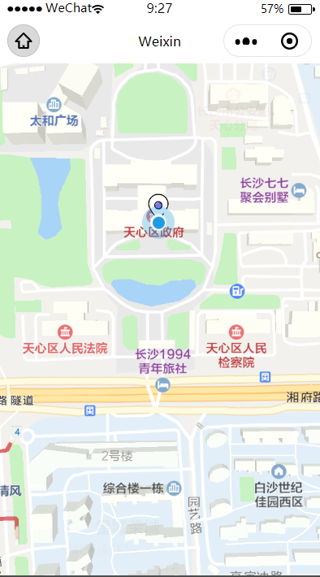

实现放大放小按键。来帮助用户实现更多范围的了解。

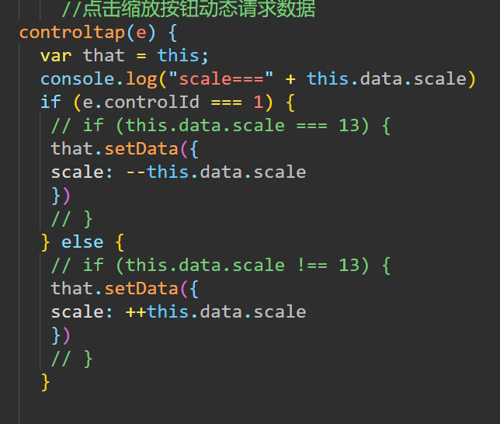

最后就是如果信息不对用户可以手动修改位置我这里调用了腾讯地图的API

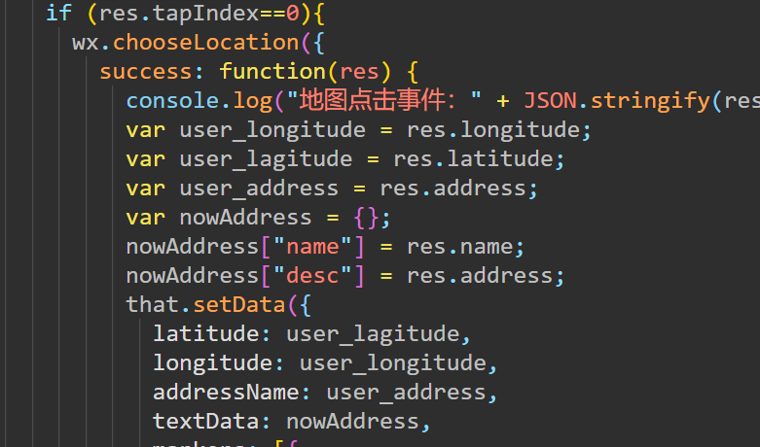

还有部分的用户选择界面也就可以完成相应的设计。

## 后端代码

后端主要采用servlet的方式响应微信小程序的wx.request请求，然后建立相应的javabean这个数据要与orcl同步。然后涉及用户进入 小程序就会记录用户位置存入数据库，用户移动就会更新，叫车后就会显示在数据库。取消叫车后就会隐藏。完成这些功能需要一些java的代码逻辑。比如隐藏可以让用户的其他信息保留，为下次使用方便。小程序传过来的数据要如何处理，如何发给小程序文件等问题。

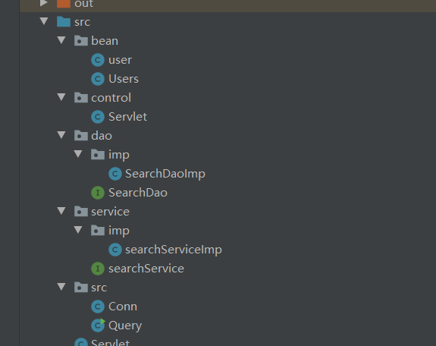 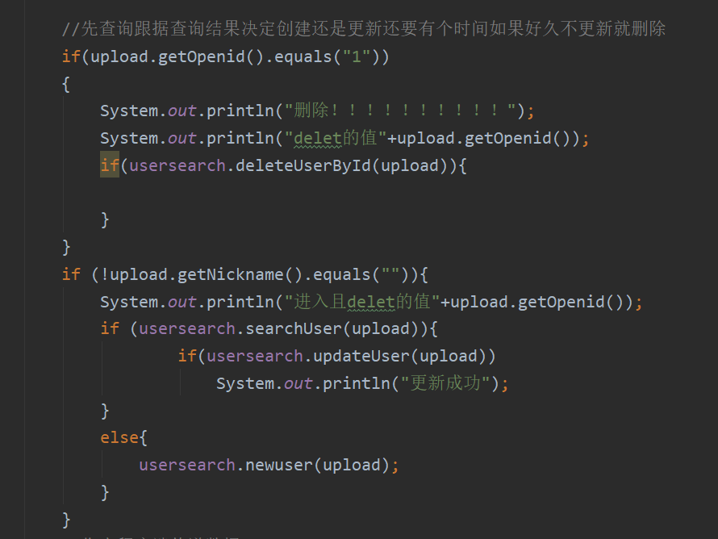

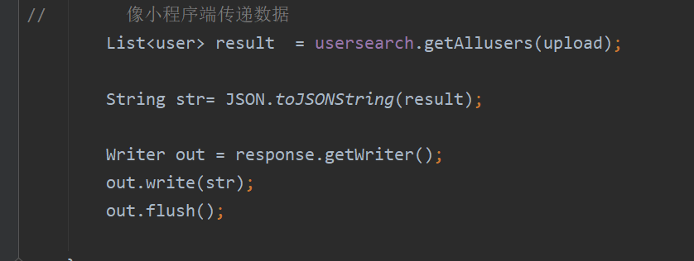

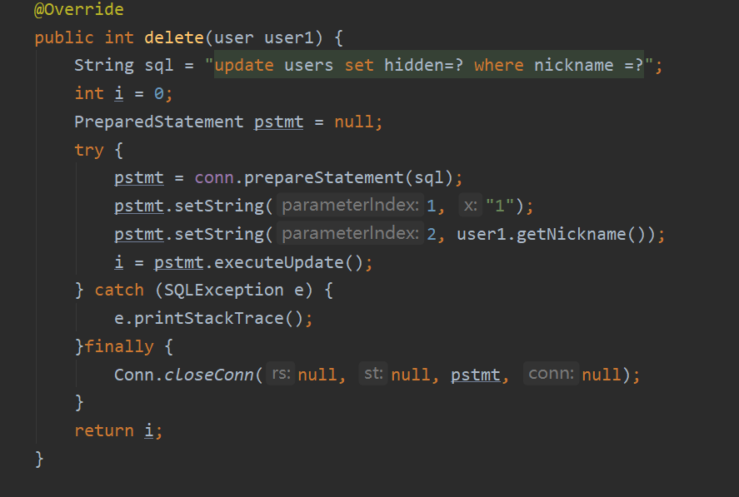

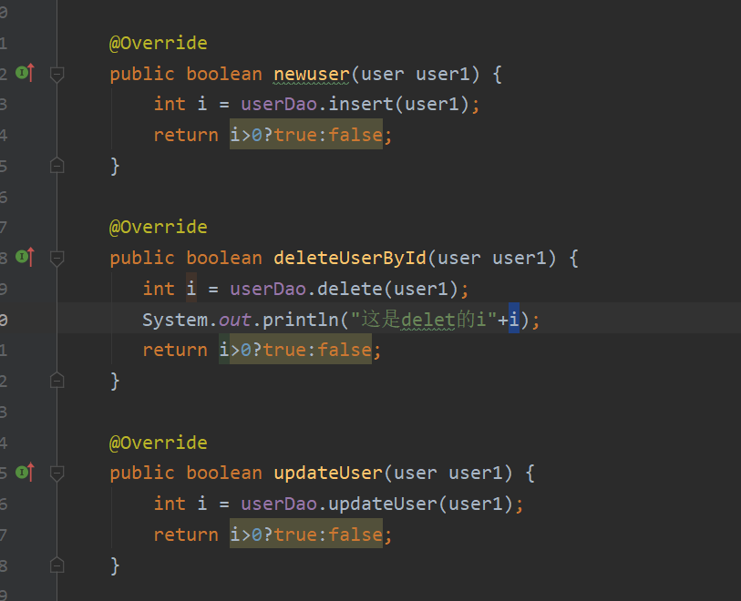

## 数据库部分

数据库首先要根据框架设计创建相应的表。同时因为要不断地更新用户表所以需要确保

相应的数据可以实时正确。

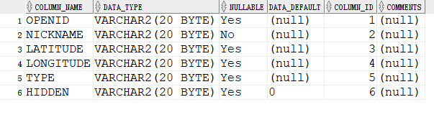

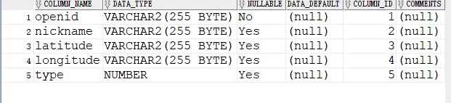

还有数据库的连接操作。

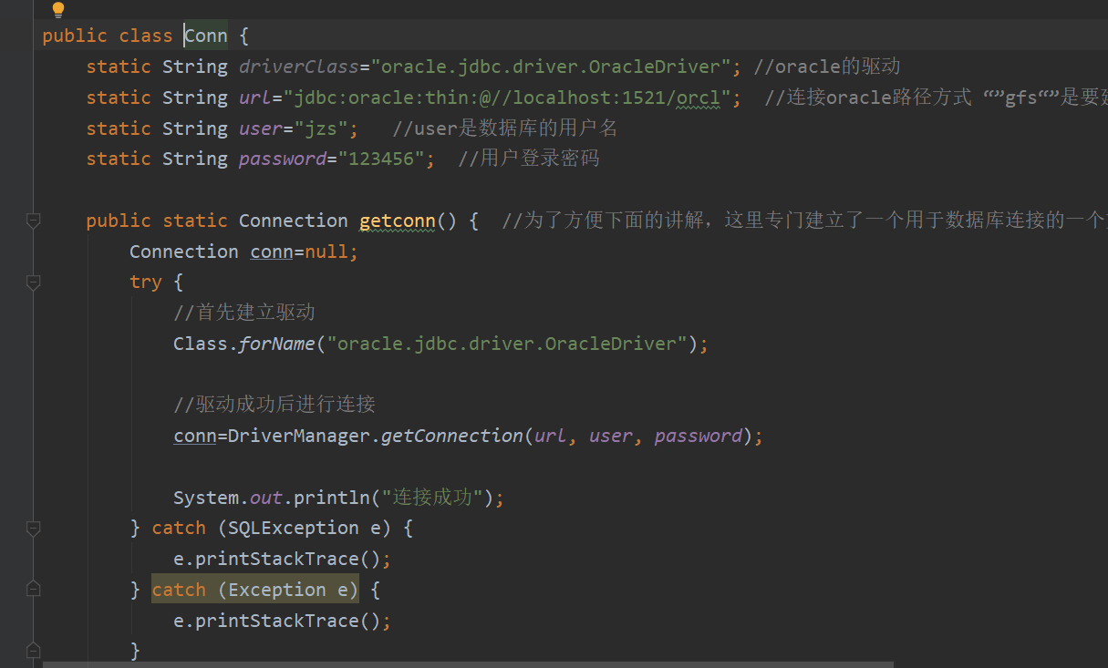

以及在对数据库更新时 需要的sql语言。

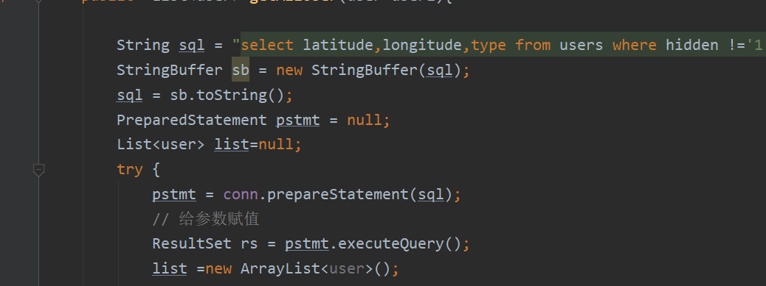

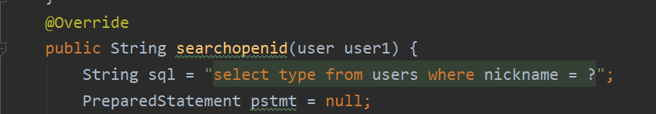

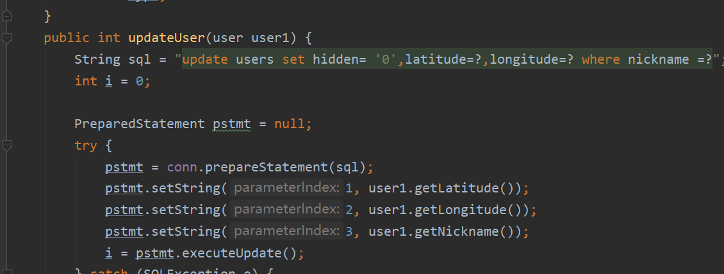

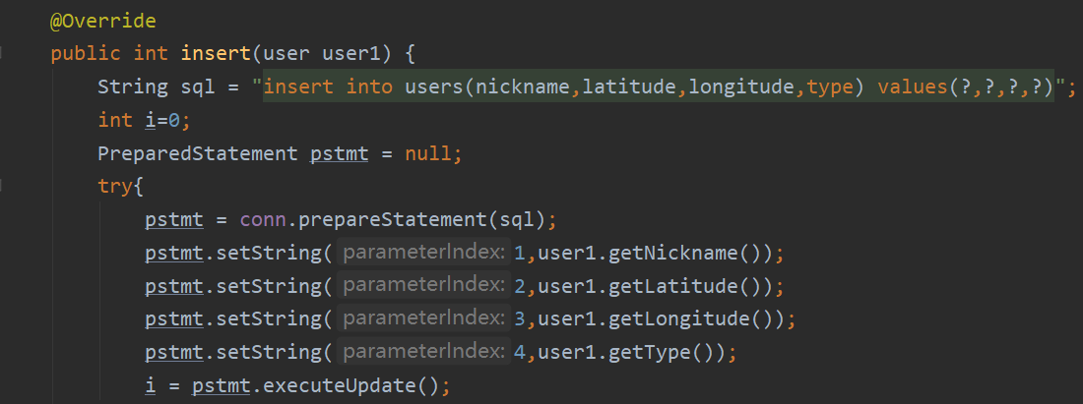

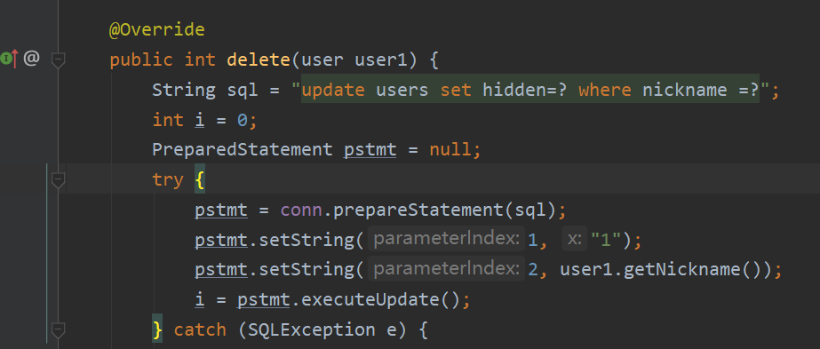

## 最后连接

最后就死活不断的前端和后端通信，后端和java通信这个整合过程。

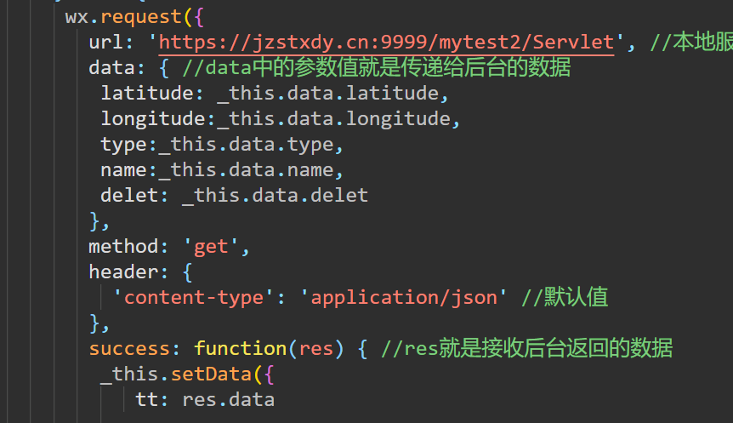

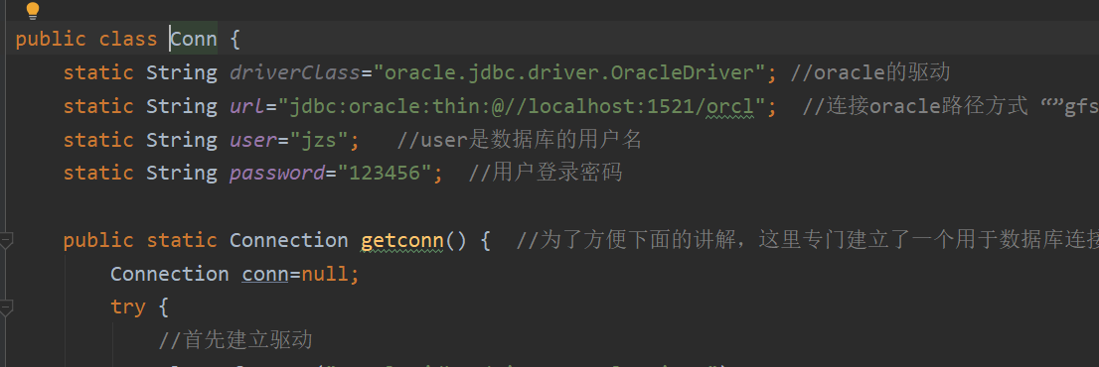

# 整体演示

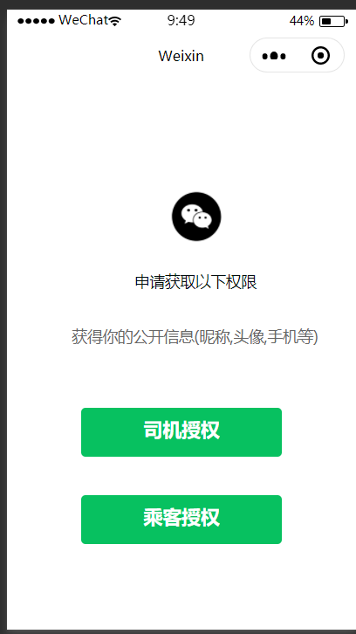 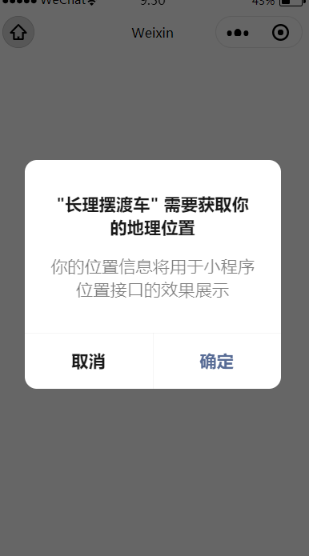

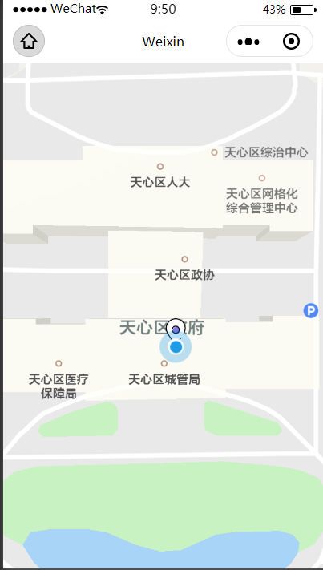 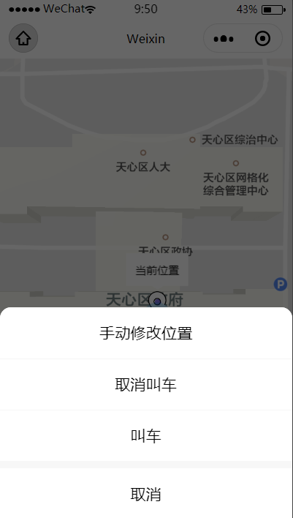

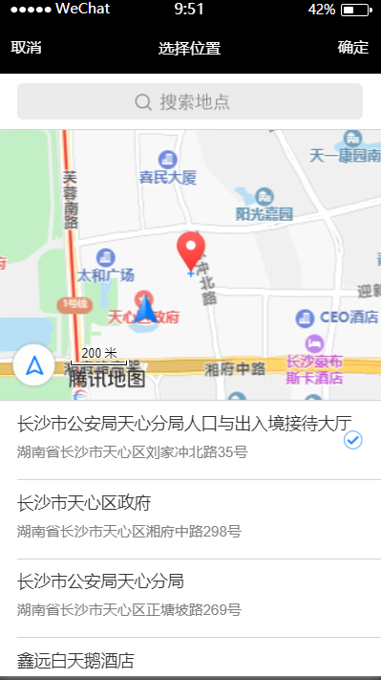 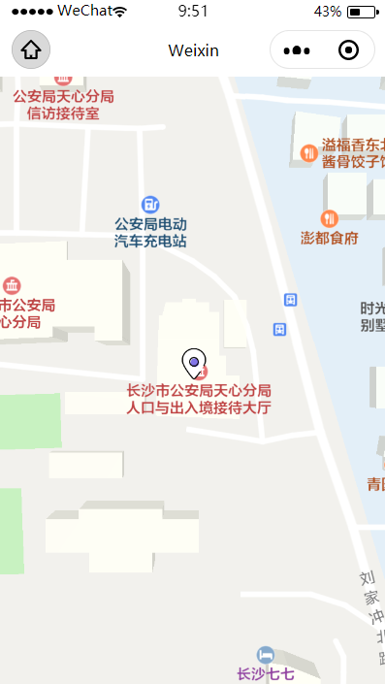

红点代表司机，黑点代表乘客，蓝色代表自己。这些都是实时和数据库通信的结果。

然后就可以完成项目目标了。

